خبر عاجل..الفيروس كورونا يقضي على البرفيسور وغدليسي ودواس احسن والقايد وكلابه

لا تلومـــــــــوا يـــــا نــــاس راني نتمحــن****بيا مـــا بيا ..قولوا:دخلت في هبـــــــــال
بلوكاوني في الفيسبوك..
الفايسبوك صفحات افتراضية يفترض ملك للجميع..امران احلاهما مر :خايفين يديوهم معاي؟ والا يتستران على ارهابيي النظام وفلول العصابة المتبقية؟
من زاوية قانونية كلامي لا يلزم أحدا،ولايعبر بالضرورة عن راي الغير..
من زاوية قانونية هما يمثلان شبكة دعم واسناد للارهابيين..المادة 40
سيدي وغليسي كان في القلـــب سكــــــــــــــن
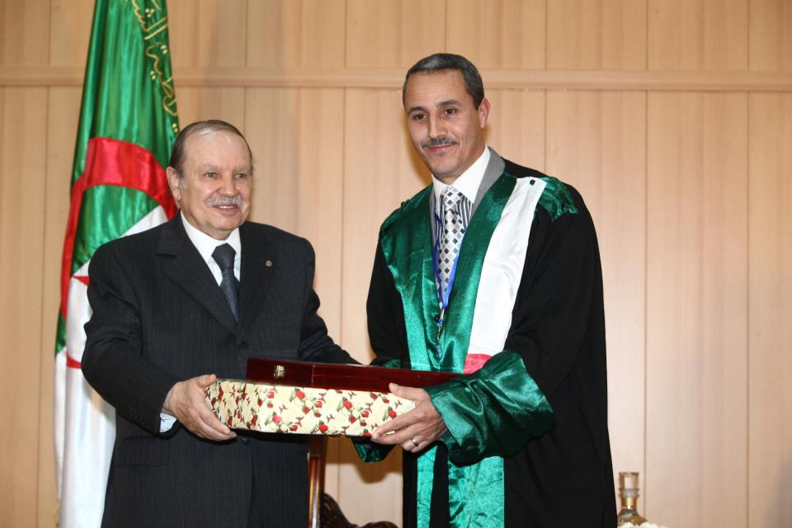
نقلا عن قصيدتي (كورونا عام عام) الموسومةبـ/
سيدي (وغليسي)التناصي..خويا(احسن)الدواسي وبابا(رياض)القاصي
https://www.cjoint.com/c/JCcjNs13ML4
صكر الباب وراح من سوايــع قــــــــــــلال
كان سبقوا بونواظر..سي (دواس احســن)****زعمـــــة ترجمـــان وشاعر انتاع اطفال
معجب بالصور هو وميهوبي وغليسي وجوادي سليمان، وجربوعة،رابح بلاطرش مدير اصوات الشمال....
خشوا الفايسبــوك وانصـــبوا المكمـــــــن****تصيبوا متلاقيين..تقول كاين سينيــــــــال
الدكتورة باشراف..
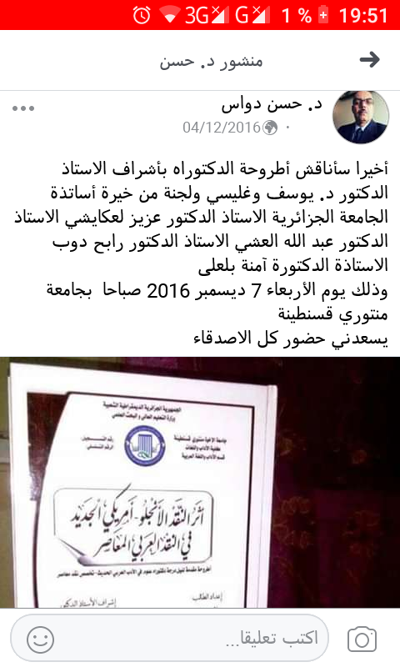
اقراوا وقولوا: مـــــــن؟****الـ (وغد-ليسي) الـ(خو) والا ولد الخـال؟
من سكيكدة نشـــوف (بوالموسوعة) يعن****طه حسين يشـــــك؟هكذا راهي الحـــــال
الطالب الباحث (دواس)،المشرف (وغليسي،) العضو المناقش (دوب) الثلاثة من سكيكدة
الثقافة بسكيكدة دوميناو عليها....هههه
يسمح سيــدي (دوب) سمعنا بارك بوذن ****كاينة السرقة صح؟ هذا اللي ينقـــــــــال
يقال الوسوعة (موسوعة شعراء النهضة)فيها سرقات علمية.

واش رايكم في هذي؟
يقول الناقد مخلوف عامر في ورقة نشرها في 13 فيفري على مدونته تحت عنوان “في انتظار توضيح”، بأنه تفاجأ لتطابق حرفي بين مقالات للباحث العراقي منشورة سنة 2007 ومادة كتاب مناهج النقد الأدبي للدكتور الجزائري يوسف وغليسي المنشور سنة 2009، غير أن مفاجأة الأستاذ مخلوف تتمثل في التفاصيل الأخرى، حيث يقول “لا يعقل أن يأتي عملان متطابقان في الصياغة من أولها لآخرها، بل في النقاط والفواصل وعلامات التعجب وغيرها من علامات الترقيم”.
ويعتقد مخلوف أن “أحدهما سطا على الآخر”، ويتمنى أن يزيل عنه الدكتور وغليسي الحيرة بكونه المصدر الأول لهذا المجهود.حيث إن الأكاديمي العراقي وعد العسكري نشر موضوعين موجودين حرفيا في كتاب الدكتور يوسف وغليسي الموسوم “مناهج البحث الأدبي” المنشور سنة 2009، مضيفا أن الدكتور العراقي وعد العسكري نشر بحثا في “الحوار المتمدن” تحت عنوان المنهج التاريخي في 24 أوت سنة 2007 بالعدد 2017 ، كذا بحثا ثانيا في الدورية نفسها موسوما “المنهج الانطباعي” بتاريخ 29 أوت سنة 2007 بالعدد 2022، طبعاً كما يظهر كلّها تواريخ سابقة لنشر كتاب الدكتور وغليسي. ويشدّد مخلوف عامر على أن “التطابق حرفي” لم يستثن الفواصل والعلامات، كما يشير مخلوف عامر المشهور في الأوساط الأدبية بدقة الملاحظة
ماوش لـــص ممكن؟
وهذي مايش سرقة واختـــــلاس المال؟
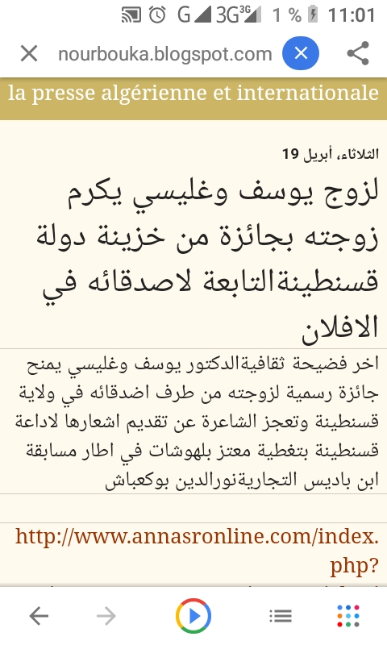

ما عليهش يشرح ويجاوب بعلم وفـــن
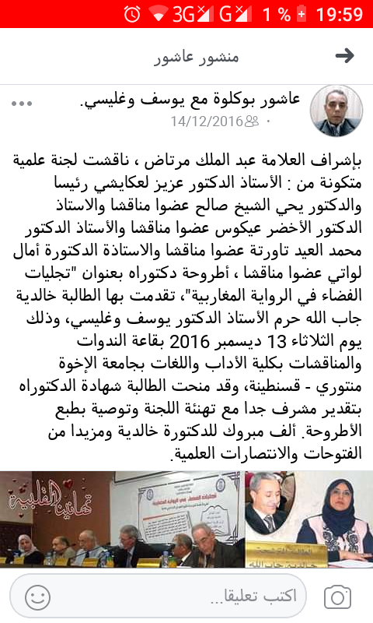
واش جاب سي (مرتاض)؟الرجل صح برجال
مذكرة تخرج البروفيسور (وغليسي) على (مرتاض ) واليوم الاستاذ (مرتاض) مشرف على زوجة الروفيسور.Donons donnons
بشيء من السيمياء ..نشــم ريحــة منتن ****افتحـــوا العينين الصورة نشوف تكمــال
من اللي كنت في الجامعة وهو يشيــطـن****الارنب فيها اللحم وطبيعتو طبيعة ابغــال
في الصحافة شاطر كي النار تحت التبن ****وسي (التليلالي) معاه..قريت واحد المقال
في جريدة الحياة الاسبوعية التي كانت تصدر بقسنطينة قرأت مقالا بعنوان: لا تسالوني ما اسمه شاعر يصطاد الغواني ،كحسن مطلع واستهلال..وفي الخاتمة قرأت: المؤسف انه متزوج..جاوز العقد الخامس والعشرين وطيب جدا.. والامور بخواتمها..والمواصفات الثلاث هذه كانت من مواصفاتي وقتها،(كنت معروف شاعر النادي الادبي، انا اكبر الطلبة سنا ومتزوجا ايضا،ثم انني كنت طيبا مع الطلبة والاساتذة..كنت محظوظ باحترام الجميع لي.لا اشك في انني كنت المستهدف،والمقال بمثابة تهيئة للارضية او مقدمة لمحاولة اغتيالي.المقال لم يذكر اسم صاحبه..وهو لا يخرج من ان يكون اما ال(وغد-ليسي) او احسن التليلاني.....اغلب ظني واحد منهما خدمة لمافيا وقتها ..

شوفوا الصورة هذي...اعرفتو المخنـــن؟
https://www.youtube.com/watch?v=-rV8lSyx0PQ الثلاثة المخلفون من ابناء ليفني وبوش وساركوزي
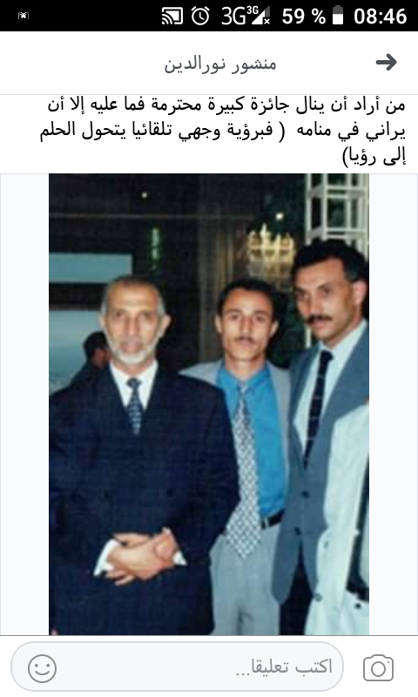
bebe de la France من أيـــام طــــــوال
هو الزعيم فلم انقص ولم ازد
القرائن والادلة
لو لم تكن الا الاسامي كفت**** فلست احسبها جاءت به الصدف

كان صغير مسموح (لو) يتخدع بالقــن****زعمة راجل اليوم..هذا الشي محـــال
انا ما نسمحش لواحــــد يتمسكــــــن****ما نسمحش لواحد لحرام عنده حلال

حتى السبع كي شـــاف هذا يتفرعــــن****عاد مسكين يضحك من وقفة وتختال
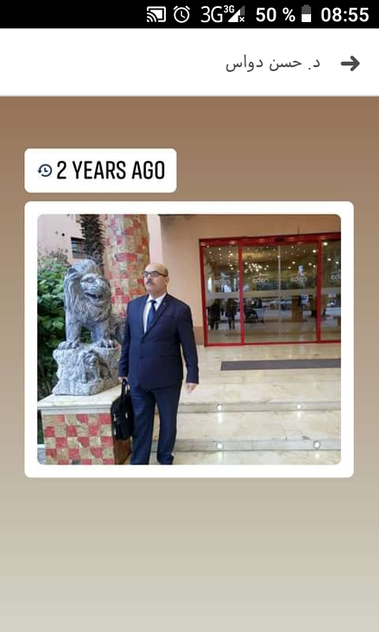
لمزوق من برة سالوا كبير الســــــــن****عمره الشكل اغنى،واش هذا التكحــال؟
الصور ما نحصيش،ممكن في الدوسن****ويكفي في العاصمة من باب المثــــال
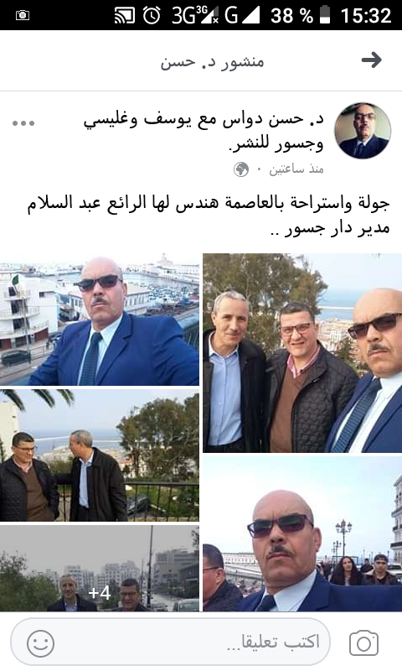
صورهم في حيوط
https://archive.org/details/boutaflika_20180916
،حتى اللي تمــكن****واللي طلع الفوق في علم الخيال
الخيال العلمي..مع فيصل الحمر(من يني الاحمر)
https://jilrc.com/%d8%aa%d9%84%d9%82%d9%8a-%d8%a7%d9%84%d8%ae%d9%8a%d8%a7%d9%84-%d8%a7%d9%84%d8%b9%d9%84%d9%85%d9%8a-%d9%81%d9%8a-%d8%a7%d9%84%d8%ac%d8%b2%d8%a7%d8%a6%d8%b1-%d9%81%d9%8a%d8%b5%d9%84-%d8%a7%d9%84%d8%a3/
سي (ميهوبي) قولو ياترى كيف اسمن؟**** مــــــــا عندوش القلب والا من التنخال؟
https://www.youtube.com/watch?v=flJ6VXZFsY0
حقوفق التاليف تجيبوها بلا طيز اماتكم

قصائد ومصائد مرافعات شعرية_0001.wmv - YouTube
https://www.youtube.com/watch?v=TRT0ZS13BnQ
معجب بــــرويحتـه يشطـــح ويدنـــــدن****homme de politic؟ موش عند العقال
مـــــــع (نلسون منديلا)زعمة (يتنلسن) ****مع (قاصدي مرباح),,مع واحد الجمـــــال
روح يا عقلي روح وما تزيدش تفطن****مع (واسيني)و(شيعي) في هذا الجرنـــــال
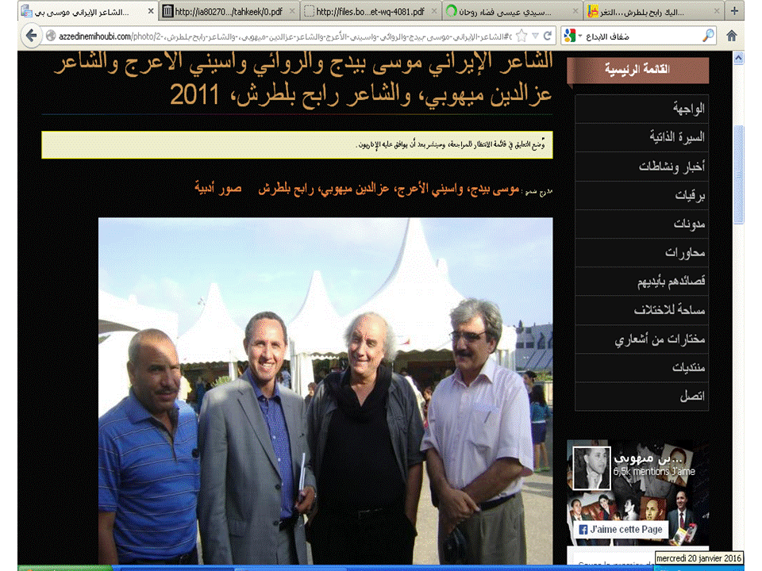
مع (رابح بلطرش) على الجانب الايمن**** كرشه بين ايديه في(اصوات الشمال)

رابح بلطرش - مركز النور- انت في كف عفريت

قريت تقول عليه
مروكية نتنة متعفنة...http://kenanaonline.com/users/boutaflika1PD/downloads/95619
فاطمة الزهراء العلوي المروكية باكاديمية الفينيق المتابعة والملاحقة....
تزكـــي وتثمن****يظهر لي مروكي وعنده الحق ينــال
اول مروكي قاد الجزائر،تلاه بوتفليقة بل ان تبون ويقال انه مروكي.
https://m.hespress.com/international/31624.html

غضب جزائري من حديث بن بلة عن أصله المغربي
ياه على الوقفـــة..مقـــدود و(زويـــــن) ****عنده عقدة نقص موروثة من اجيـال
رحلة العبدري التعالي والتطاول على الشعب الجزايري،عقلية اويحي المروكي الشعب غاشي
خليفة (أويحي) ..به اوصى من السجــن****وكي ارضى(القايد) الامر واضح كي الهلال
https://mrkzgulfup.com/download229558.html
مكتبة نور - القايد صالح شوف يدعي الرجلة.pdf

صليبية الحرب
الروابط:
http://www.mediafire.com/folder/813ukd14jj9hxc9,06zp5e6o8ol5vej/shared
صليبية صح فاق حتى الاحمق
https://mrkzgulfup.com/download229557.html
صليبية صح وفاق حتى الاحمق.doc
https://mrkzgulfup.com/download229557.html
صليبية صح وفاق حتى الاحمق.doc

ياخي السن بالسن؟****Lorsque on veut on peut
تروحوا يا الانذال
حلفت يمين وراكم غيـــر اللي يفتـــن****نعريه ونكسيه ..نهبـــط لو الســـــروال

القايد عاد اسطورة؟ واللــــه شي يجنن****ما تدخلش الراس موش واحد من اغـــــوال
فووووق عشرين سنة يبسس ويبنـــــن****يسرط للبقره ..ويشرب بالاسطــــــــــــــــــال
يقولوا اليوم تواتي؟
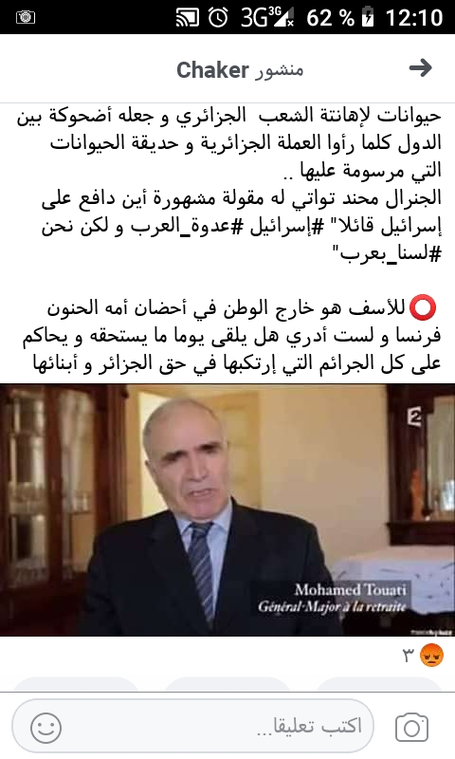
كيف كان مطمـــــن؟****ما وش شريك معاه؟مربوط بالاحبـــــــــــال؟
واحد بقصة (موسى)..واحد يتــ(بوتن) ****في الواد واش يبقــــى لحجر والا جبــــــال؟

هاهو العزف بقصة سيدنا موسى تربى في قصر فرعون
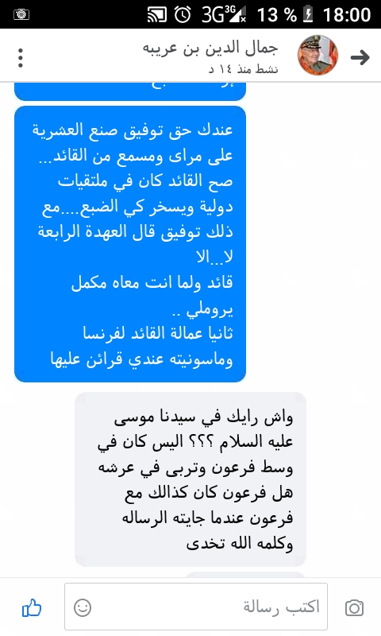
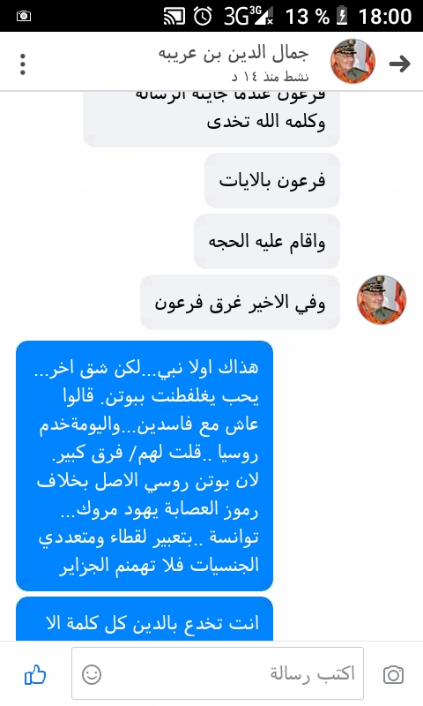
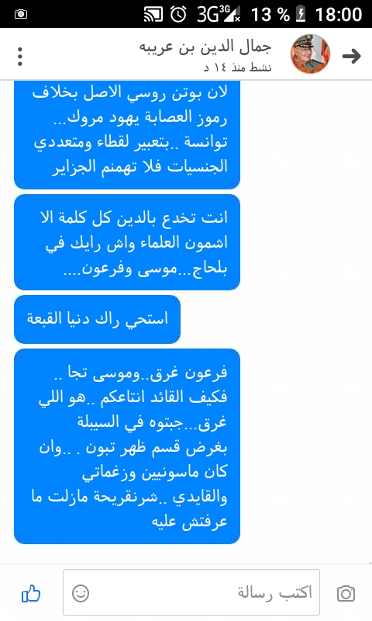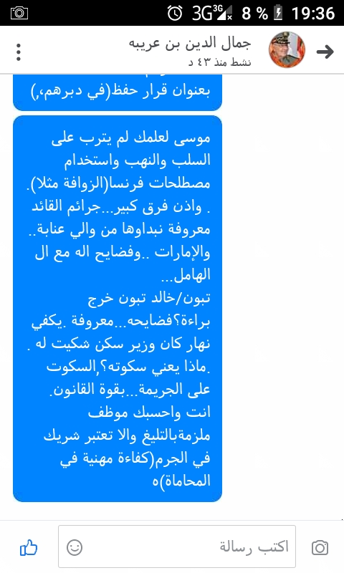

وهاهو التضليل ببوتن عاش وسط فاسدين
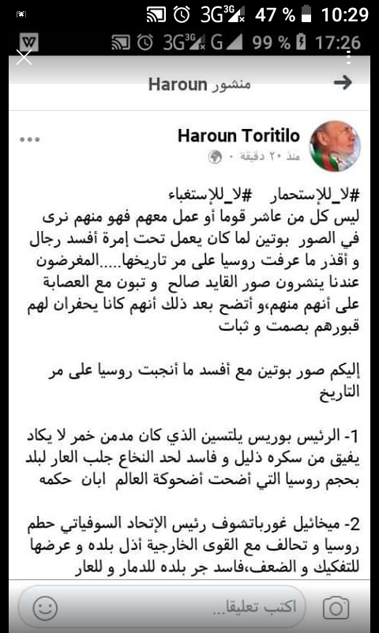
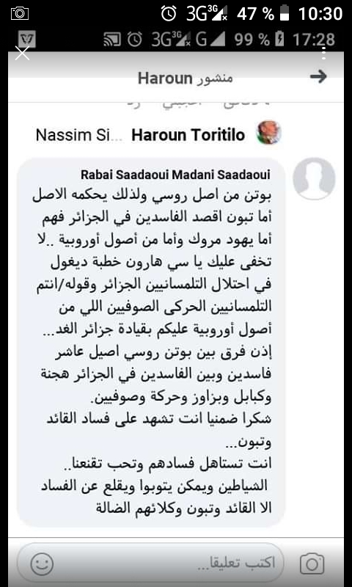
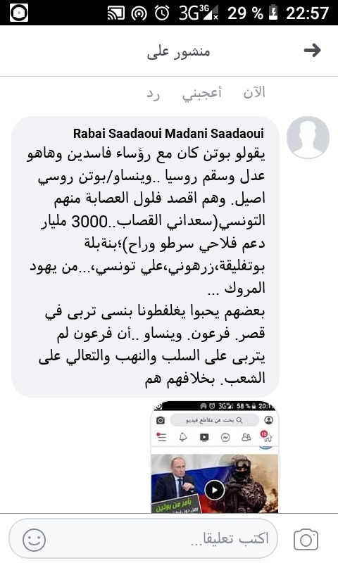
حتى المــوت انتاعه وفي الدنيا تلعــــن****جابوه في السيبله ولا واحد مـــن ســــــال
جابوك في السيبلة والا موت ربي
خدمت بيه فرنسا حتى وهو في كفــــن****واللي بقاو قريب يــروحوا la poubelle
(توفيق) و(طرطاق)،وين تجي يا بــن؟****(القايدي) هيا فيق..قـــدّامك التبـــــــــــدال
بـ(المنجل) سمّـاوك...ماكش متموسن؟****مـــا ينفعش العـزف وما يفيدش التطبـــال

وبتعبيرغيري كلمة حق وشهادة للتاريخ شكرا Ikhlef
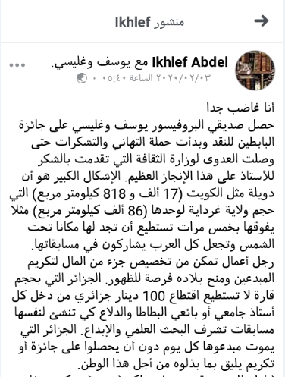
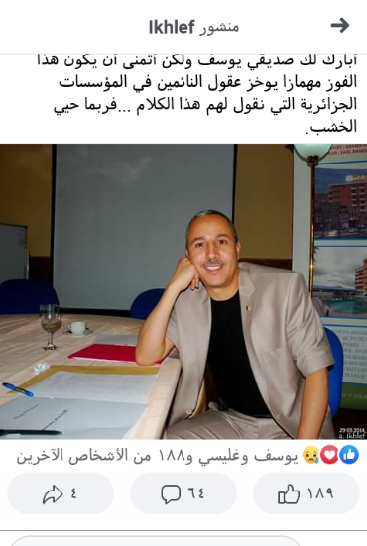
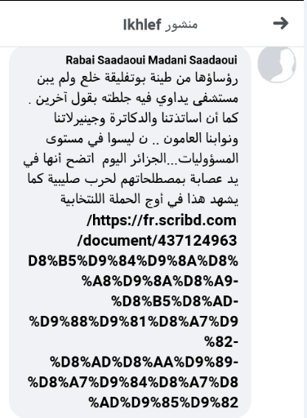

روابط في الخدمة
http://www.mediafire.com/file/813ukd14jj9hxc9/%25D8%25B9%25D9%2584%25D9%2589_%25D8%25B4%25D8%25B1%25D9%2581__%25D8%25AA%25D8%25A8%25D9%2588%25D9%2586.doc/file
على شرف تبون

https://mrkzgulfup.com/download229559.html
مكتبة نور - السيرة الذاتية ربيع سعداوي الحراك الشعبي 2019.pdfhttp://www.mediafire.com/file/3q1tz7v5a1xy3qc/%25D8%25A7%25D9%2584%25D8%25AA%25D8%25AC%25D9%2586%25D9%258A%25D8%25AF_%25D8%25A7%25D9%2584%25D8%25A7%25D8%25AC%25D8%25A8%25D8%25A7%25D8%25B1%25D9%258A_%25D9%2584%25D9%2584%25D9%2586%25D8%25AE%25D8%25A8%25D8%25A9..%25D8%25B3%25D9%258A%25D8%25AA%25D8%25AD%25D8%25B1%25D9%2583_%25D8%25AD%25D8%25AA%25D9%2589_%25D8%25A7%25D9%2584%25D8%25AC%25D9%258A%25D9%2586%25D9%258A%25D8%25B1%25D8%25A7%25D9%2584%25D8%25A7%25D8%25AA_%25D9%258A%25D8%25A7%25D8%25B3%25D9%258A_%25D8%25A7%25D9%2584%25D9%2582%25D8%25A7%25D9%258A%25D8%25AF.doc/file
التجنيد الاجباري

https://mrkzgulfup.com/download229556.html
-التجنيد-الاجباري-للنخبة-سيتحرك-حتى-الجينيرالات-ياسي-القايد.doc

